4 класс 02 06
Английский язык.
Урок № 50
Тема. Обобщение изученного материала по теме: « Мои увлечения»
Цель: повторение и закрепление ранее изученного материала.
Посмотри на картинки и повтори названия комнат.

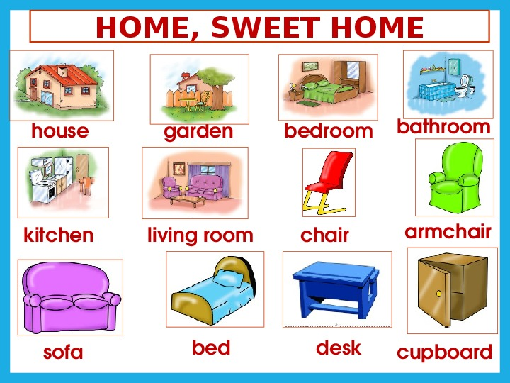

В упражнении ниже вставь пропущенные буквы. Выполни только одно упражнение.
Подчеркни те буквы, которые ты вставил. Первое слово уже выполнено. Запиши получившиеся у тебя слова.